台灣傳道六十年紀念特刊支分會專用稿紙 (寫好後請寄給梁世威弟兄 Carlliang05@gmail.com，手機0928-244715， Skype: carlliang3151，Line ID: carlliang)

單位名稱 | 潭子支會 |  | 單位號碼  376191
單位資料 | 成立日期 | 西元 2001年3月18日
 | 原屬單位 | 豐原支會
 | 教堂地址 | 台中市427潭子區中山路二段135號15樓  台中市大雅區中清路3段880號
 | 教堂電話 | 04-25609053
 | 歷任主教/會長(從第一任開始) | 2001.3.18~2003.11.2 盧協益  2003.11.2~2004.7.18 廖吉順會長  2004.7.18~2010.9.26 廖吉順主教  2010.9.26~ 劉仁揚
重要史料 (請勿超過1,500字，所撰寫之資料請盡量包含人事時地物五大要項。 請附寄現任主教/會長照片及教堂照片。從前教堂及領袖之照片及重要活動史料照片亦很歡迎， 用畢歸還。)

2001.3.18 由豐原支會分出成立潭子分會 (服務中心之英文紀錄為2001.4.8)
2002.10.1 改名為台中第七分會
2004.6.29 由台中第七分會改為台中第七支會
2005.5.11 與大雅分會重新劃分界線
2007.4.22 更名為潭子支會

潭子大祭司年度活動
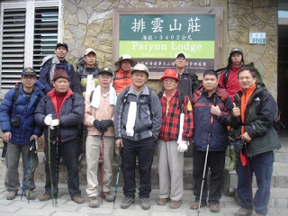
潭子支會大祭司小組今年之年度活動為攀登玉山，由江松益弟兄與蔡東閔弟兄策劃，共計14位弟兄姐妹參加。活動之前，有為期四個月的暖身準備，其中也有一次是和支聯會張會長及關副會長一起攀爬鳶嘴山。行前，天氣不佳；但在大家謙卑的禁食祈禱之下，獲得主的應許仍然順利成行。雖然蜿蜒曲折的路滿佈冰雪、稀薄的空氣讓步履更加艱辛，但大夥最後終於氣喘呼呼的登上玉山主峰頂。俯瞰四周，群山皆在腳下，全體拉起北台中支聯會2008年3月20、21日攀登玉山登頂成功的布條合照，無法形容的快樂心情全寫在每個人的臉上。(陳玉釧弟兄，目前於玉山國家公園工作， 文：蔡東閔弟兄 圖:陳世杰弟兄）

2010.1.9 潭子支會林憲宏弟兄和林盛俐姊妹家庭印證
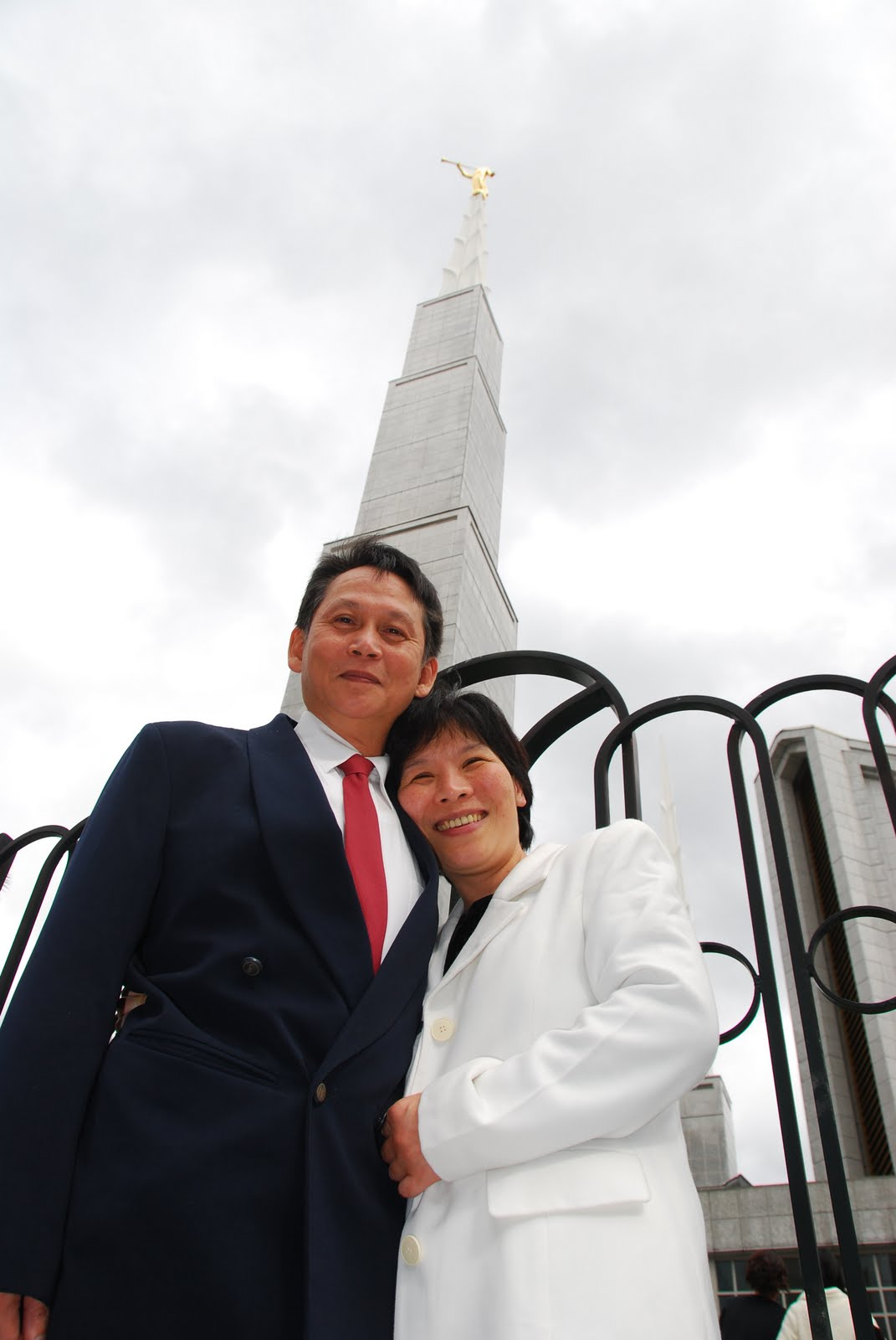
2008/8/9 潭子支會張益銓弟兄和蘇琬雯姊妹及他們的兒子張智凱弟兄於台北聖殿印證為永恆家庭。(下圖: 張益銓家庭)
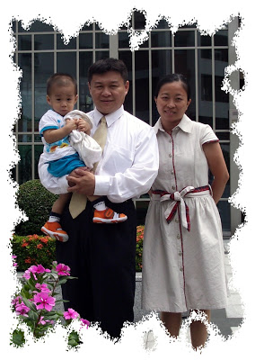

Ernie Xu
8月22日 10:28

全台灣支會密度最高地區~台中市潭子區
位於台中市潭子區的潭子支會於2016年8月21日正式劃分成潭子一支及潭子二支等兩個支會了，所以潭子成為目前全台灣支會密度最高的地區。其所轄的教會行政區域人口只有不到13萬人而已但是卻有兩個支會，所以平均6萬人就有一個支會。
潭子區在2011年台中縣市合併前是台中縣潭子鄉，該區目前行政區人口只有不到11萬而已，而原先的潭子支會所轄的行政區域人口只有約13萬人而已。所轄的行政區域除了潭子區之外，還有中山高速公路以東的一小部份神岡區。潭子區在台中市郊，不到11萬的人口既不多且人口密度偏低，因為該區內有許多的稻田、工廠及山坡地。
潭子支會成立於2001年，由當時的豐原支會分出來, 剛開始的名稱是潭子分會，剛分出來時聚會人數只有約30人且在豐原教堂聚會，當時分會會長團只有2人，長老定額組及慈助會會長團都各只有1人而已。後來歷經了15年的時間發展到有30位積極的麥基洗德聖職持有人，包括12位積極的大祭司。
某位曾在此傳過教的傳教士在搬家之前於該支會的聖餐聚會做見証說:「這個支會非常的有靈性!」
正如位傳教士所說的，在這個支會中有資深的成員扮演士官長的角色在帶動該支會的靈性氣氛，特別是資深成員能在課程中及透過FB及LINE適時的分享見証以幫助新進成員在靈性上的提升而能鞏固新成員不會流失。更重要的是幫助新成員對耶穌基督的福音產生最正確且最完整的認知並了解之所以要加入這個教會的目的何在以及在這個世界上有什麼東西是非得在這個教會中才能追求到的，並激發新成員追求永生的渴望。
在過去的15年中，潭子支會雖然有幾個積極的家庭遷走及姊妹嫁到別的支會，但是因為該支會中有良好的靈性氣氛所以依舊不斷的成長及進步，並期望未來能朝三個支會目標邁進，甚至期許在不久的將來會有「潭子支聯會」的成立。

西台中支聯會潭子支會更名劃分

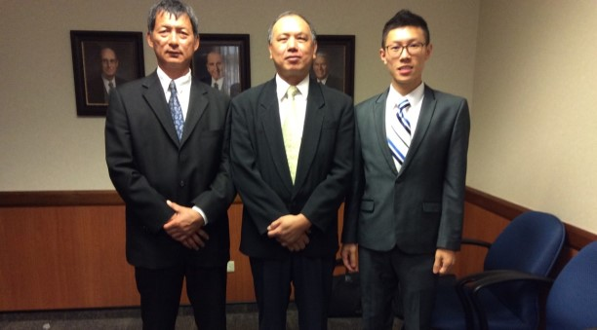
西台中潭子一支會主教團

殷嬿婷
2016年8月21日潭子支會在大雅教堂召開特別成員大會，正式更名為潭子一支會，轄區為中山路以西，74號快速道路以北;並劃分出潭子二支會，轄區為中山路以東，環中路以南，兩個支會共同在大雅教堂聚會。
新召喚的主教團成員如下：潭子一支會主教團盧協益為主教，第一諮理林嘉郎，第二諮理李宗憲;潭子二支會主教團陳國清為主教，第一諮理方毓禾，第二諮理蘇彥蓉。
原潭子支會主教劉仁揚在演講中分享對潭子支會能一分為二深信不疑，並引用以帖書中雅列的哥哥大膽地請求神觸摸石子使其發光為例，來形容此巨大的信心。他懇請成員們以極大的信心先求神的國和祂的義，全力支持新的主教團。
潭子一支會新任主教盧協益致詞時以尼腓一書16：28-29教導，不要倚靠自己的能力，要繼續抱持耐心和信心，祂的旨意和指引就會臨到他邀請成員們成為「以聖殿為導向」的人民，常去聖殿獲得神的祝福。
新成立的潭子二支會第一任主教陳國清分享，原本因工作重心轉移而打算到緬甸長住的他，接到召喚後決定運用信心服從神的旨意，透過祈禱，當週即為他的事業做了最好的安排，使他能留在台灣服務，他引用多馬·孟蓀會長的演講，要做出「困難卻正確的選擇」，知道神的大能並遵守祂的旨意，什麼都能做。
會眾獻詩“聖工奇偉”後，支聯會第一諮理黃永達會長，以栽種葡萄的經驗分享分支使枝葉更茂盛，結果更多，要以支會的分支開葉而喜樂，藉著福音的深耕散播造福這地區的人。同時他勉勵成員要時時在心中澆灌自己，從廣度和深度中逐漸成長。
最後，支聯會廖吉順會長見證領袖的召喚來自於神，新的主教團來自於總會會長團的核准，他邀請成員獻出信心為領袖們祈禱，並引用教義和聖約12：3說明支會的劃分不是為了分散，而是為了聚集，使人得到神的祝福，更多人
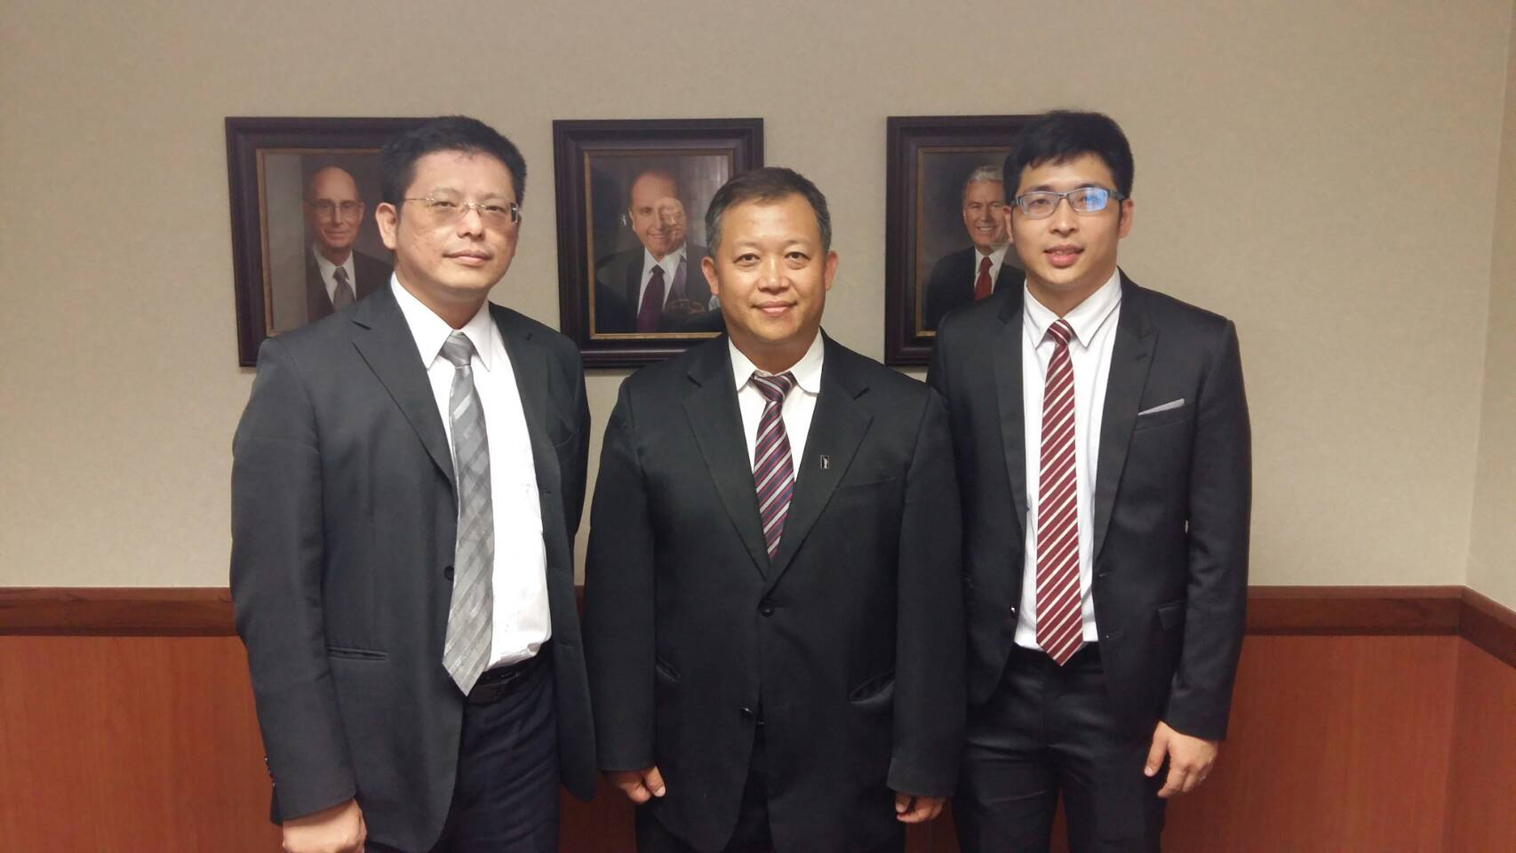
西台中潭子二支會主教團

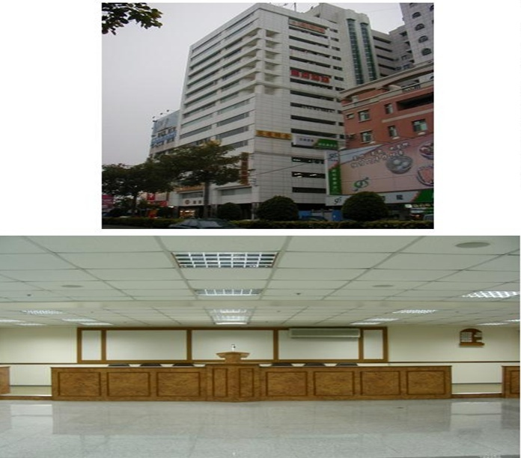
2001~2013租用
台中市427潭子區中山路二段135號15樓

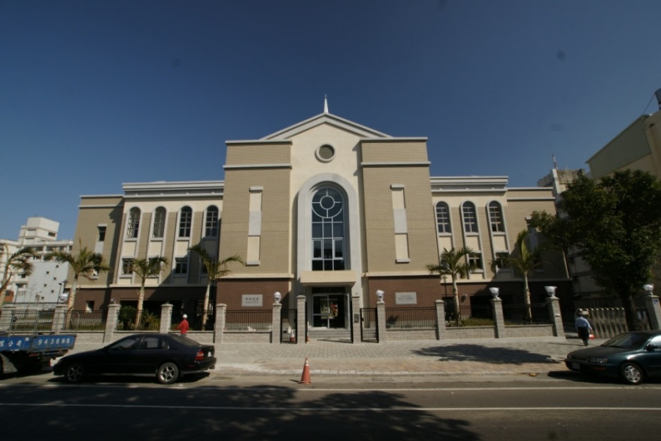
北屯教堂 ( 西台中支聯會中心) 2013年落成奉獻
(舊門牌：台中市42862大雅區中清路一段242號)
台中市大雅區中清路3段880號

補充資料提供者姓名： 電話： Email：

